**Prak. Pemrograman Berbasis Web**

Untuk Memenuhi Tugas Prak. Pemrograman Berbasis Web



**Disusun Oleh :**

**Muhamad Suhuddin Jaballul Karim**

**4522210119**

**Dosen Pengampu :**

**Adi Wahyu Pribadi , S.Si., M.Kom**

**PROGRAM STUDI TEKNIK INFORMATIKA**

**FAKULTAS TEKNIK**

**UNIVERSITAS PANCASILA**

**JAKARTA**

**2024/2025**

**Lanjutan Dari Tugas 8** 1. DB Facedes

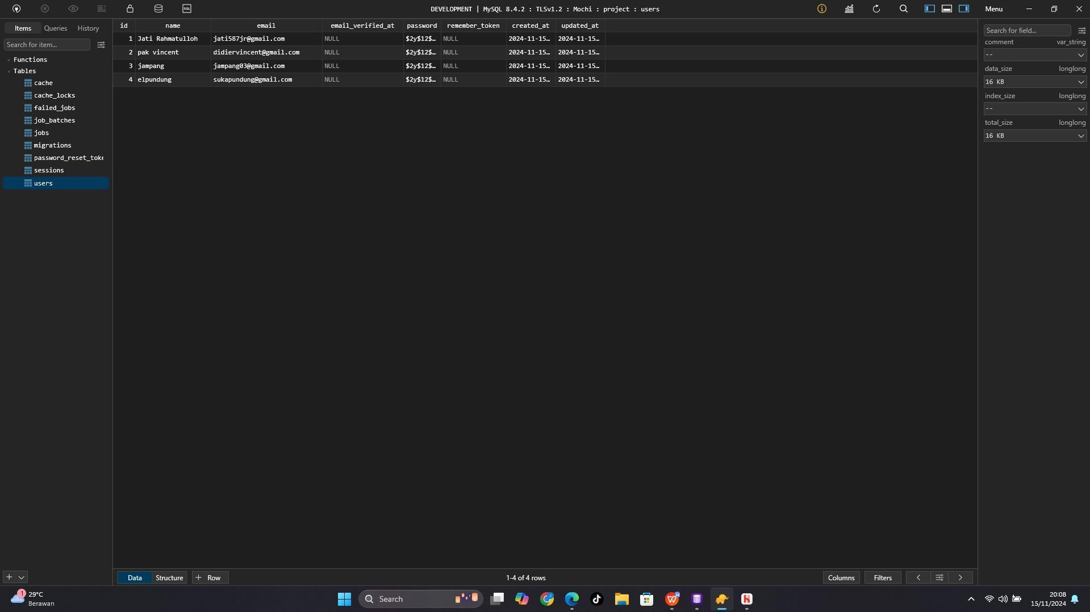

1. Kondisi Dalam Komponen - Fillable dan Guarded - Validasi Data

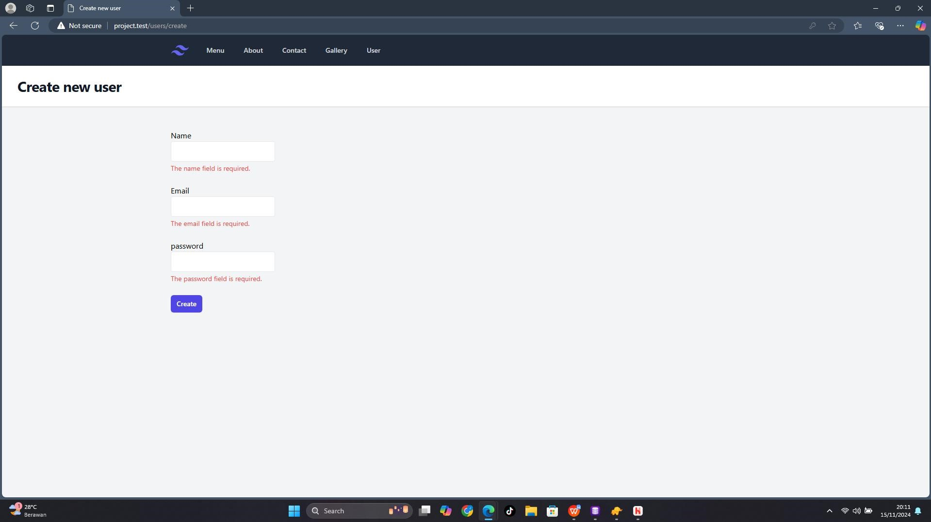

1. Route Wildcard

